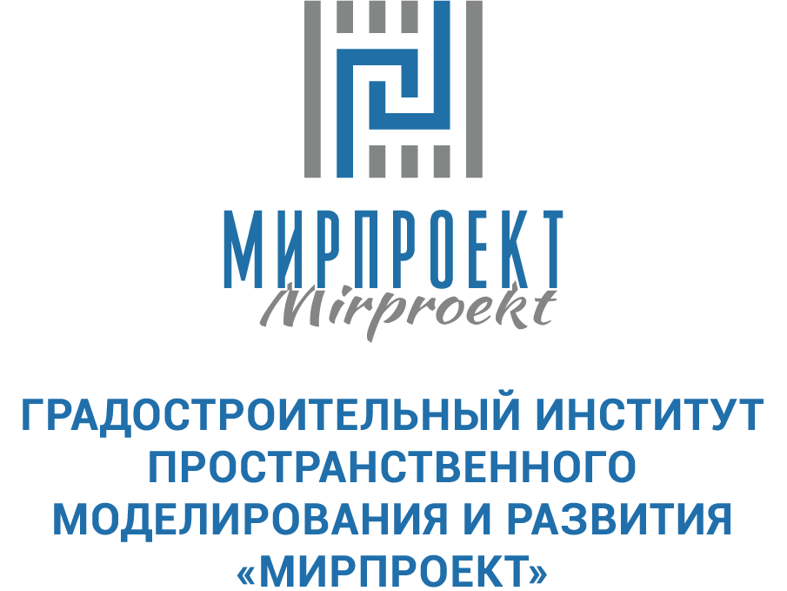

Краткая справка
о деятельности Градостроительного института «Мирпроект»

«Градостроительный институт пространственного моделирования
и развития «Мирпроект» — один из ведущих проектных институтов, осуществляет все виды работ по пространственному развитию территорий, проектированию и информационному моделированию зданий и сооружений,
а также объектов инфраструктуры (далее — Градостроительный институт «Мирпроект»).
Наша команда — это специалисты, обладающие высоким уровнем профессионализма и уникальным опытом работы: в коллективе работают кандидаты технических наук, заслуженные архитекторы, специалисты по сейсмологии и сейсмостойкому строительству, специалисты, разработавшие и запатентовавшие авторские технологии в проектировании и строительстве, всего более 200 инженеров, конструкторов и архитекторов. Члены команды «Мирпроект» принимали участие в проектировании масштабных проектов государственного значения, таких как Олимпийские игры в Сочи, Саммит АТЭС во Владивостоке, Чемпионат мира по футболу; проектировали горноклиматические курорты Архыз и Эльбрус; выполнили множество работ по пространственному развитию территорий в различных субъектах Российской Федерации.
Институт выполняет весь спектр работ в сфере градостроительства - от разработки документов территориального планирования и градостроительного зонирования, в том числе стратегии пространственного развития субъектов РФ и городских округов, генеральных планов развития городов и муниципальных образований, правил землепользования и застройки, проектов планировки территорий, до проектирования промышленных и гражданских зданий и сооружений, объектов инфраструктуры железнодорожного транспорта, гидротехнических сооружений, объектов военного назначения, включая все стадии формирования проекта. Осуществляет разработку проектов планировки и межевания территории промышленных зон (индустриальных парков), общественных пространств, туристско-рекреационных кластеров, территорий комплексной застройки, в том числе в формате РЗТ/КУРТ.
Институт выполняет полный спектр работ по формированию проектных решений: от разработки градостроительной и архитектурной концепции до стадии формирования рабочей документации и авторского надзора.
Стратегическим преимуществом Института является применение современных технологий информационного моделирования (BIM-технологии) на всех этапах работы с проектом. Мы разрабатываем информационные модели зданий, сооружений и инфраструктурных объектов (BIM-модель), а также градостроительных единиц и городских пространств (CIM-модель, или «цифровой динамический генплан» территории), актуальные не только на этапе разработки генерального плана развития города, но и в процессе управления городской средой.
Наши специалисты используют возможности современных программных комплексов автоматизированного проектирования и черчения, разработанных компаниями Autodesk, Bentley Systems и Trimble Tekla, формируя при этом не только трехмерные информационные модели, но и 4D- и 5D-модели, которые включают в себя также сроки и стоимость строительства для разных уровней детализации. С помощью BIM-технологий институт решает ряд актуальных задач - информационная модель отображает весь жизненный цикл объекта: от эскизного проекта и далее через рабочие чертежи, строительство и эксплуатацию до его демонтажа. Применение BIM-технологий позволяет устранить риски непредвиденных расходов на этапе строительства и эксплуатации.
Сегодня Институт принимает участие в создании важнейших для страны объектов и является разработчиком документов территориального планирования и градостроительного зонирования для более 37 субъектов Российской Федерации.

